|  |  |  |  |
| --- | --- | --- | --- |
| **COLEGIO PSICOPEDAGÓGICO EL ARTE DEL SABER** | | | |
| **ASIGNATURA: MATEMÁTICAS** | **GRADO:**  **CUARTO** | **PERIODO: III**  **SEMANA 29** | **FECHA:**  **AGOSTO 24 / AGOSTO 28** |

Objetivo: •Usar diferentes métodos para hallar el m.c.d. entre dos o más números.

**ACTIVIDAD DE MATEMÁTICAS GRADO CUARTO.**

**GUÍA DE TRABAJO VIRTUAL (Copiar en el cuaderno)**

**EL MÁXIMO COMÚN DIVISOR**

## **¿Qué es mcd?**

De los divisores que tienen en común varios números naturales, al mayor de estos divisores se le conoce como máximo común divisor, también abreviado como mcd. En otras palabras, es el número mayor que divide exactamente a dos o más números.

**¿Cómo obtener el máximo común divisor?**

Para obtener el mcd es recomendable trazar una línea vertical en donde, a la izquierda de la línea están los números de los cuales queremos obtener el máximo común divisor.

A la derecha de la línea vamos a poner el número primo que va a dividir al número del cual queremos obtener el mcd.

**Pasos:**

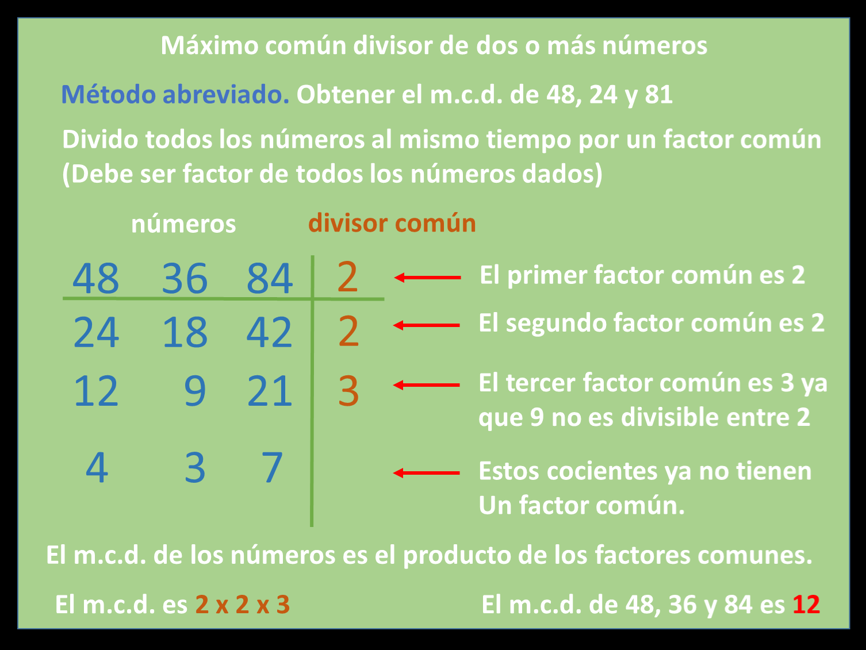

**HOMEWORK**

1. Por favor lee la guía completa antes de empezar a resolverla y copiar el tema en el cuaderno. (Completo)

Observa el Video de YouTube para afianzar los temas a trabajar:

Videos: El máximo común divisor.

<https://www.youtube.com/watch?v=WD4rGWCRBYY>

1. Resuelve la página 72 del módulo. (Se desarrollará en la vídeollamada)

Nota:

1. Seguimos con las exposiciones por temas.
2. Te invito a desarrollar tu guía con anticipación para poder revisarte en clase.

En la vídeollamada desarrollaremos la página del módulo y si ya tienes el resto copiado en tu cuaderno, quedaras eximido (a) de enviar actividad por Nota Escolar.